 | 202…-202… EĞİTİM ÖĞRETİM YILI  www.fenusbilim.com ORTAOKULU  7. SINIFLAR FEN BİLİMLERİ DERSİ 2. DÖNEM 2. BEP YAZILI SINAVI
AD SOYAD: |  |  |  | Sınav süresi 40 dakikadır. | TARİH:…/…/202… | PUAN
SINIF: |  | NO: |  | Soruların puanları üzerinde yazmaktadır.

F.7.5.3.1. Ortam değiştiren ışığın izlediği yolu gözlemleyerek kırılma olayının sebebini ortam değişikliği ile ilişkilendirir.
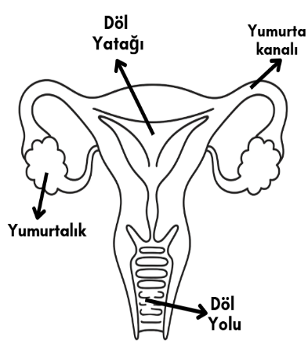
1) Aşağıda verilen ışık ışınının ortam değiştirirken kırılması görselinde boş bırakılan kısmı uygun şekilde doldurunuz.
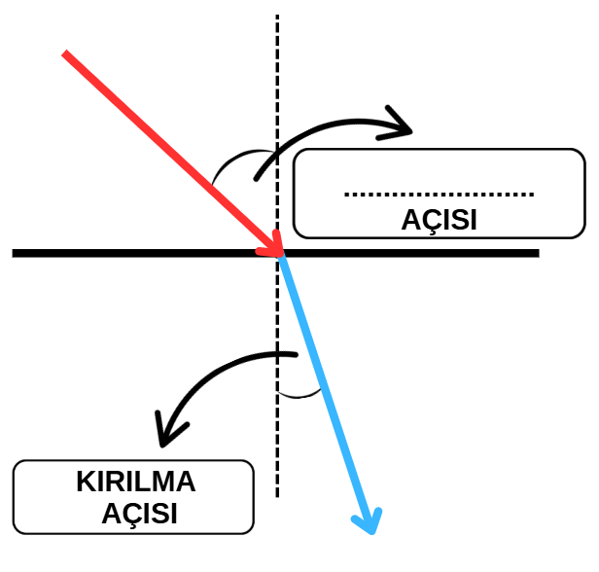

F.7.5.3.2. Işığın kırılmasını, ince ve kalın kenarlı mercekler kullanarak deneyle gözlemler.
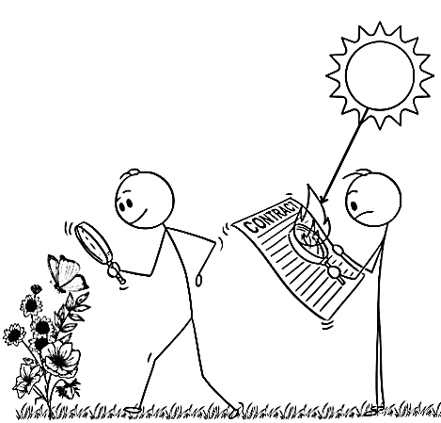
2) Kalın kenarlı mercekler ışık ışınlarını dağıtıp küçük görüntüler oluştururken, İnce kenarlı mercekler ışık ışınlarını bir noktada toplar bu da yangınlara sebep olabilir, ayrıca cisimlerin büyük görünmesini sağlar. Buna göre görseldeki mercek çeşidini yanına yazınız.

F.7.6.1.1. İnsanda üremeyi sağlayan yapı ve organları şema üzerinde göstererek açıklar.
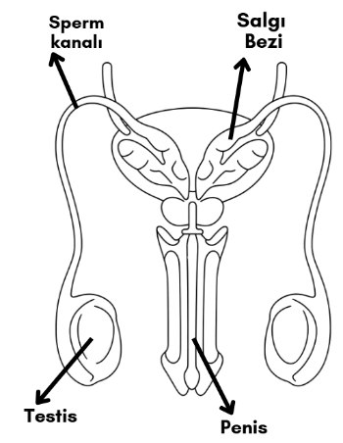
3) Aşağıda görselleri verilen dişi ve erkek üreme siteminde organların isimlerini tabloda doğru şekilde eşleştirin.

Dişi Üreme Sistemi Erkek Üreme Sistemi
ORGAN | GÖREVİ
 | Sperm üretimi yapa
 | Bebeğin 9 ay boyunca geliştiği yer
 | Yumurta üretimi yapar
 | Spermin vücut dışına atıldığı yer

F.7.6.2.1. Bitki ve hayvanlardaki üreme çeşitlerini karşılaştırır.
4) Aşağıdaki tabloda bazı hayvanlar ve üreme şekilleri verilmiştir. Tabloda uygun yerlere (X) işareti koyunuz.

Hayvanlar | Yumurtalayarak | Doğurarak
Kaplumbağa

Kurbağa

Koyun

Hamsi Balığı

Tavuk

F.7.6.2.2. Bitki ve hayvanlardaki büyüme ve gelişme süreçlerini örnekler vererek açıklar
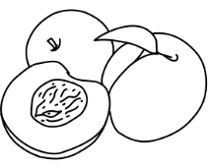
5) Kayısının yeni bir fidan ve ağaç olabilmesi için yediğiniz meyvenin hangi bölümünü toprağa dikmeniz gerekiyor?

F.7.7.1.1. Seri ve paralel bağlı ampullerden oluşan bir devre şeması çizer.
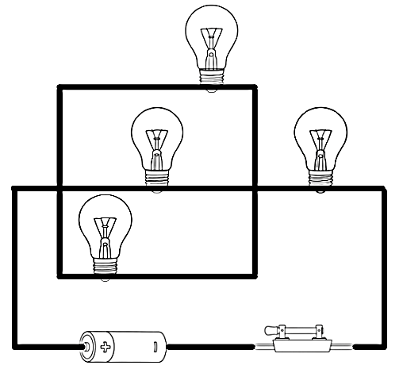
6) Aşağıdaki görseli verilen devreyi sembollerle çiziniz.

F.7.6.1.2. Sperm, yumurta, zigot, embriyo, fetüs ve bebek arasındaki ilişkiyi açıklar.
4) Aşağıdaki görsellerin altındaki boşluklara uygun şekilde “Yumurta, Zigot, Bebek, Sperm, Fetüs” kelimelerini yazınız.
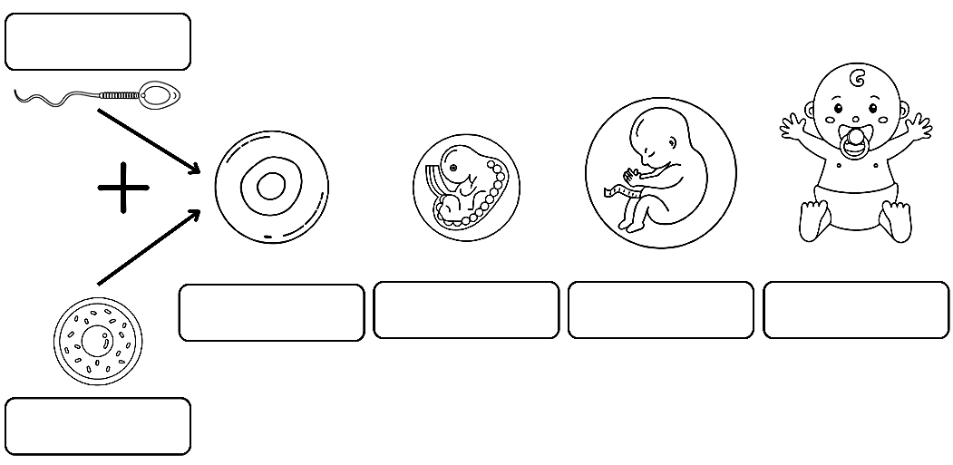

F.7.7.1.2. Ampullerin seri ve paralel bağlandığı durumlardaki parlaklıklarını devre üzerinde gözlemleyerek çıkarımda bulunur.

Aşağıdaki seri ve paralel bağlı devrelerdeki ampul parlaklıklarını karşılaştırın. Devrelerin altına AZ PARLAK/ÇOK PARLAK şeklinde belirtin.
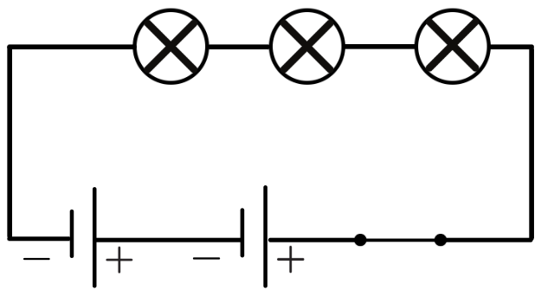

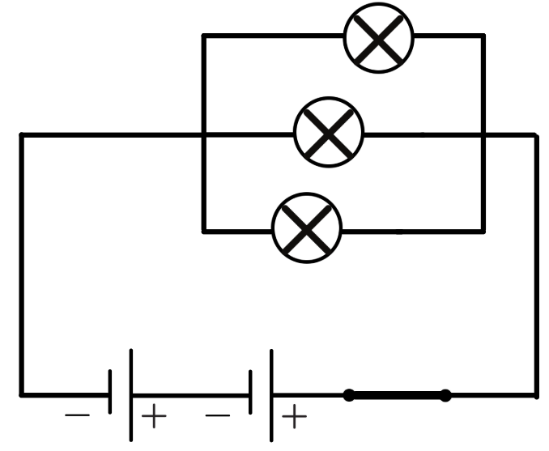

Fen Bilimleri Zümresi

BAŞARILAR

